Faktura Strana: 1 of 1
Faktura: 202002057
Alliance Laundry CE s.r.o. Datum: 9.7.2020
Místecká 1116 DIČ: CZ29451914
742 58 Příbor, Czech Republic 29451914
Zápis v OR: | KS v Ostravě oddíl C, vložka 54389, den zápisu 29.8.2012
Bankovní spojení: | Unicredit Bank Czech Republic AS, 113 80 Prague, Czech Republic
číslo účtu: | 1162789133 / 2700 Swift Code: BACXCZPPXXX  CZ-3827000000001162789133
Datum splatnosti: | 23.7.2020
DUZP: | 9.7.2020
4022 | Městský ústav sociálních služeb - ředft€€v?•
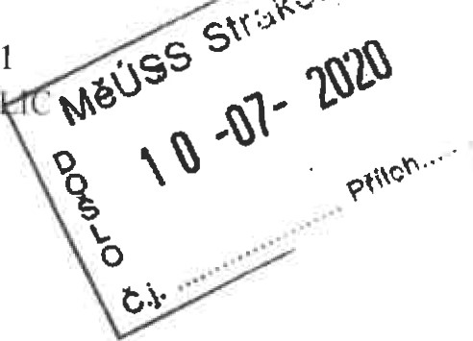
a Jezerní 1281
vaclav.kroupa@muss.strakonice.
d Strakonice 386 Ol
Městský ústav sociálních služeb - á CZECH REPUB
ředitelství u n
Jezerní 1281 a Strakonice 386 01
CZECH REPUBLIC
IC: 70828334
DIČ: CZ70828334 L/C:
 |  |  | Balíky | Ilmoln. kg |  | Zp.dodání |  |  | Splatnost
 |  |  | 1 | 450,00 |  | POZEMNÍ CESTOU |  | Platba do 14 dnů
 |  |  |  |  | Dodací list |  | YourOrder | Faktur.mn. |  | Jedn. cena | Cena
PYC240TNOHIA2ACOAA Průmyslová pračka FX240 1,00 345 065,ooo 345 065,oo
CZECH REPUBLIC 109 273 NO:
číslo ZA: CF00012218-1
SČ: 240FX005195HSR
209/4 | 15,00 | 345 065,oo | 51 759,75 | 396 824,75 CZK
Celk.: |  | 0,00 | 0,00 | 0,00 CZK
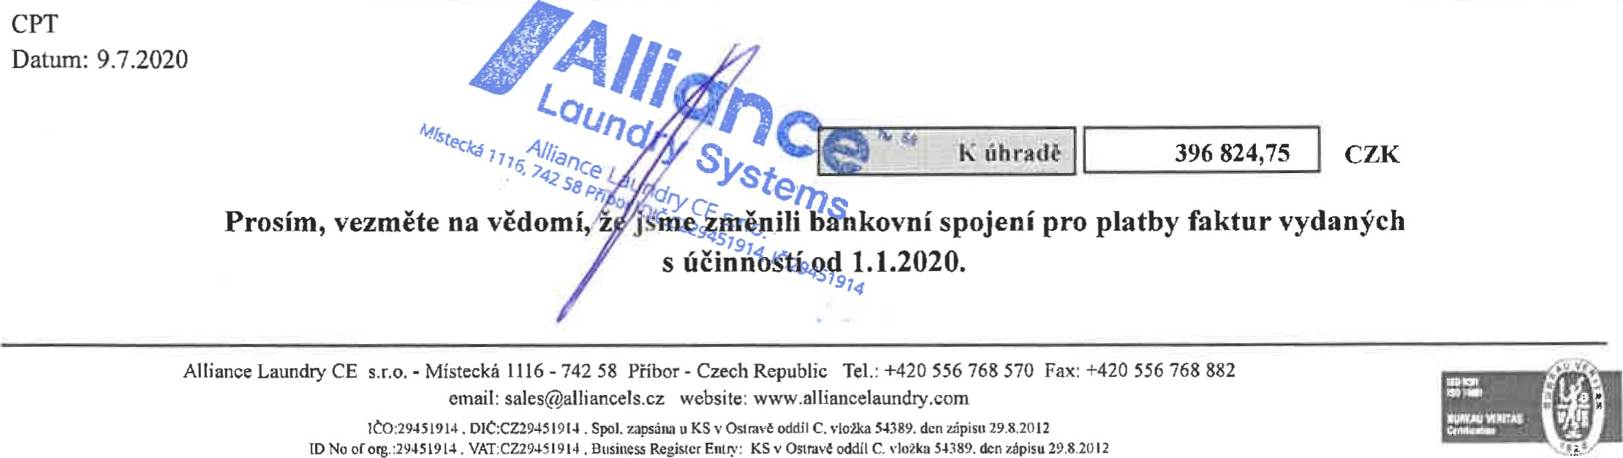
Alliance Laundry CE s.r.o.
ul.Místecká 1116,
74258 Příbor, Czech Republic
Dodací list |  | Cís.: 109273
Č. zákazníka: 4022 | Dodání | Faktura
Datum: 9.7.2020 | Městský ústav sociálních služeb - | Městský ústav sociálních služeb -
 | ředitelství | ředitelství
Jezerní 1281 Jezerní 1281
Strakonice 386 01 Strakonice, 386 OI
CZECH REPUBLIC CZECH REPUBLIC

Pol. Popis Naše zakázka Množství MJ
PYC240TNOHIA2ACOAA Vaše objednávka: | INDUSTRIAL WASHER FX240 | CF00012218 / 1 1,00 pcs
Zboží: 84502000 | • Původ: CZECH REPUBLIC | Netto: 430,00 kg Brutto: 450,00 kg
Rozměr bez obalu (DxŠxW) v mm: | 1105 x 970x 1410 | Rozměr s obalem (DxŠxW) v mm: 1150 x 1025 x 1550
Sériová čísla: 240FX005195HSR
Goods received in good state
Address Transportcompany:
Namc driver:
Numbcr plate:
Signature and date:
V případě jakéhokoliv poškození při převzetí, prosím vše zdokumentujte (fotografie, popis závady, poškození), aby mohla být uplatněna reklamace.
Netto: 430,00 kg Brutto: 450,00 kg Celk.
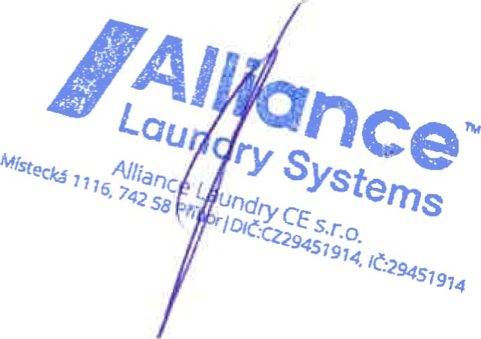 68
Strana 1 / 1
Alliance Laundry CE s.r.o.
Leďdingperformance ut.Místecká 1116,
74258 Příbor, Czech Republic
Dodací list Cís.: 109273
Č. zákazníka: 4022 Dodání Faktura
Datum: 8.7.2020 Městský ústav sociálních služeb - Městský ústav sociálních služeb -
ředitelství ředitelství lilii lilii Illi Illi Jezerní 1281 Jezerní 1281
I
Strakonice 386 01 Strakonice, 386 01
CZECH REPUBLIC CZECH REPUBLIC

Pol. Popis Naše zakázka Množství MJ
PYC240TNOHIA2ACOAA Vaše objednávka: | INDUSTRIAL WASHER FX240 | CF00012218 / 1 I pcs
Zboží: 84502000 | Původ: CZECH REPUBLIC | Netto: 430,00 kg Brutto: 450,00 kg
Rozměr bez obalu (DxŠxW) v mm: | 1105 X 970x 1410 | Rozměr s obalem (DxŠxW) v mm: 1150 x 1025 x 1550
Sériová čísla: 240FX005195HSR
Goods received in good state
Address Transportcompany•
Name driver:
Number plate:
Signature and date:
V případě jakéhokoliv poškození při převzetí, prosím vše zdokumentujte (fotografie, popis závady, poškození), aby mohla být uplatněna reklamace.
Netto: 430,00 kg Brutto: 450,00 kg Celk.
'Alii nce

Lau ystems
Altiance u CE s.r.o.
16, 742 58
CZ294ST914
Strana 1 1 1

Copy for the Carrier / Exemplar für Frachtführer RPJ 546840 www.cmrform.com
C M R w a b i l l
Sender (name, address, country)  I Absender (Name, Anschrift, Land) |  |  | CMR INTERNATIONAL CONSIGNMENT NOTE  CMR INTERNATIONALER FRACHTBRIEF  This carriage is subject notwithstanding any clause to the contrary, to the Convention on the Contact for the International Carriage of goods by road (CMR)  Diese Beförderung unterliegt trotz einer gegenteiligen Abrnachung den Bestimmungen des Übereinkommens über den Beförderungsvertrag im internationalen Strassengüterverkehr (CMR)
ALLIANCE LAUNDRY CE s.r.o.
MISTECKA 1116
742 58 PRIBOR CZECH REPUBLIC
2 Consignee Empfänger (name, (Name, address, Anschrifi, country)Land) |  |  | 16 Carrier Frachtführer (name, (Name, address, Anschrift, country)Land)
Méstský ústav sociáln(ch služeb - Feditelství  Jezerní 1281  Strakonice 386 91  CZECH REPUBLIC |  |  | Martin Kolek s. r.o.  Závada 221, 735 72 Petrovice u Karviné Ito 26825554  tel. : +429 59 634 26 58 e-mail: martinkolek@volny.cz
3 Auslieferungsort Place of delivery des of the Gutes goods (Ort, (place, Land)country) |  |  | 1 Successive Nachfotgende carriers Frachtführer (name, (Name, address, Anschrift, country)Land)
Mèstský ústav sociálních služeb - Feditetství
Jezerní 1281
Strakonice 386 91
CZECH REPUBLIC
Place and date of taking over the goods (place, country, date) 4 Ort und Tag der Übernahme des Gutes (Ort, Land, Datum) |  |  | Carrier's reservations and observations  18  Vorbehalte und Bernerkungen der Frachtführer
ALLIANCE LAUNDRY CE S.R.O
MISTECKA 1116, 742 58 PRIBOR,CZECH REPUBLIC
99.67.2629
Annexed documents
5 Beigefügte Dokumente
PL 199273
Marks and Number of Method of numbers Nature of the goods Kennzeichen 7 8 9  packages packing  Anzahl der Art der Bezeichnung des Gutes  Nummern Packstücke Ver ckung |  |  |  |  | 10StatistiknummerStatistical number |  |  | Gross weight  11  Bruttogewicht |  | Volume rn³  12  Umfang rn³
PL 199273 1 PALLET LAUNDRY MACHINES |  |  |  |  |  |  |  | 459.90  450.999
Class Klasse | Number Ziffer | Letter Buchstabe |  | ADR
Sender's instructions (Customs and other formalities)  13 Anweisungen des Absenders (Zoll - und sonstige amtliche Behandlung) |  |  | 19 Special Besondere agreementsVereinbarungen
 |  |  | To be paid by  20 Zu zahlen vom |  |  |  | Sender  Absender |  | Consignee  Empfänger
 |  |  | Carriage charges / Fracht
Directions as to freight payment  14 Frachtzahlungsanweisungen |  |  | Reductions / Ermäßigungen
 |  |  | Balance / Zwischensumme
CPT  DFreight paid / Frei to be paid / Unfrei |  |  | upplement charges/Nebengebühren
 |  |  | Miscellaneous I Sonstiges
Established in/on  21 Ausgefertigt in/am |  |  | Total to be Paid / Gesamtsumme
Cash
15 Nachnahmeon delivery
PRIBOR 99.97.2929
Signature and stamp of the sender  22 Unterschrift und Sternpel des Absenders |  | Signature and stamp of the carrier  23 Unterschrift und Stempel des Frachtführers |  |  |  | Signature and stamp of the consignee  24 Unterschrift und Stempel des Empfängers
35  'Allia |  | ractor license plate Trailer license plate  Zugmaschine Kennzeichen Anhänger Kennzeichen  ITD995Û |  |  |  | Goods received: Date on  Gut empfagen: Datum am

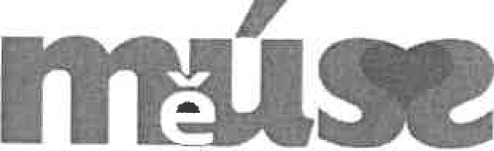
MĚSTSKÝ ÚSTAV SOCIÁLNÍCH SLUŽEB STRAKONICE

DOMOV PRO SENIORY A DOMOV SE ZVLÁŠTNÍM REŽIMEM

70828334
Dič : CZ 70828334
ze dne: 1.7.2020 Rybniční 1282, Strakonice

OBJEDNÁVKA č. 3/192/2020
pro ekonomickou činnost
DODAVATEL
Alliance Laundry CE s.r.o.
Místecká 1116 742 58 Příbor

Název a popis zboží | Množství | MJ | Cena vč. DPH v Kč
Prům slová račka FX240
CELKEM |  |  | 396.824,75
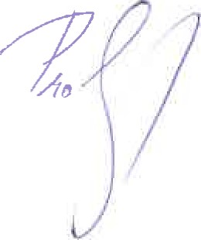
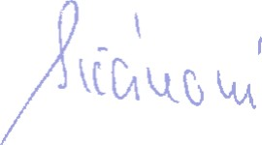
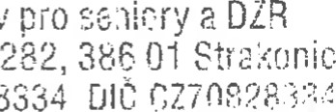
Vyřizuje: Bečánová R. Schválil:
^{Q}
IViëstsk0 ú ^{e} tev sociáifiích 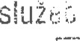
Strakonice
Domov pro
Rybniční
ICO 70828334

